個人簡歷

姓名 | 陳宏彰 | 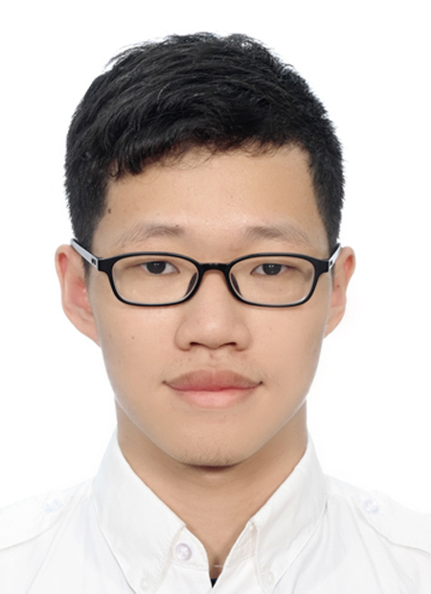
學校 | 臺北市立成功高中
電話 | 0971-621551
生日 | 2003-01-27
電子信箱 | me@simba-fs.dev

證書與資格 | APCS觀念 4 級 / 實作 3 級
證書與資格 | 全民英檢中高級聽讀通過
證書與資格 | 多益825 藍色證書
證書與資格 | APX 物理中高級合格
證書與資格 | APX 化學中高級合格
專業課程 | 科技倫理
專業課程 | python APCS解題
專業課程 | 嵌入式系統開發
專業課程 | 資訊概論成績校排 1%
專業課程 | 生活科技學期成績 100 分
社團幹部 | 電子計算機研習社 | 網管
社團幹部 | 電子計算機研習社 | 教學
社團活動 | 四校聯課總召
社團活動 | 寒暑訓講師
社團活動 | 社課講師
社團活動 | 社團伺服器維護人
服務學習 | 2019 SITCON Hour of Code 新北場志工
服務學習 | 成功高中秩序評分員
班級幹部 | 圖書資訊股長
班級幹部 | 輔導股長
班級幹部 | 英文小老師
班級幹部 | 資訊小老師
作品 | 4x4x4 LED cube
作品 | 成功高中西洋棋
作品 | AURL 短網址
作品 | slides 簡報網站
作品 | Let’s Remind Daniel 線上留言版
作品 | Discord bot：uptime bot、 cksh-post
校外營隊 | 中華電信 IoT 營 Arduino level 2 級
校外營隊 | AI 機器人高中職競技營 鴻海總錦標獎
特殊事蹟 | 通報學校主機資安漏洞
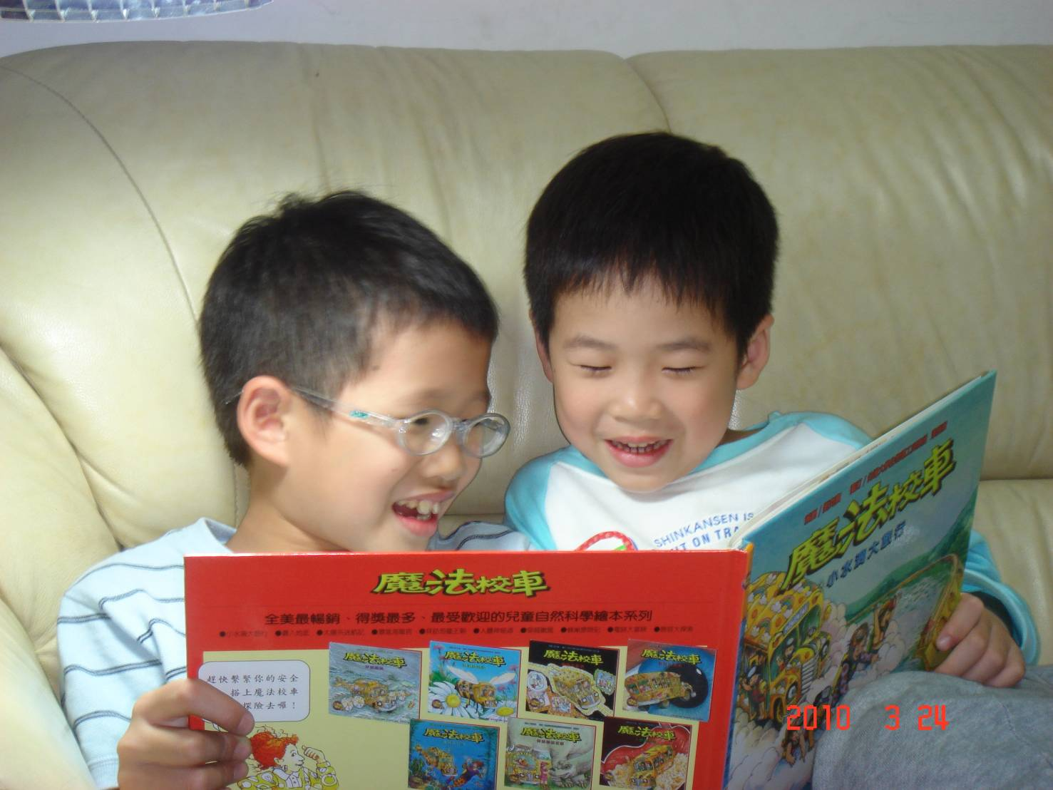
小一的我念『魔法校車』給弟弟聽

